Gminny Ośrodek Pomocy Społecznej w Brzezinach
rozpoczął realizację nowego projektu
pod nazwą
„Prawo jazdy oknem na świat”

Projekt „Prawo jazdy oknem na świat” jest kolejnym projektem konkursowym realizowanym przez Gminny Ośrodek Pomocy Społecznej w Brzezinach. Projekt realizowany jest w ramach Programu Operacyjnego Kapitał Ludzki 2007-2013, Priorytetu VII Promocja integracji społecznej, Działania 7.3 Inicjatywy lokalne na rzecz aktywnej integracji. Przyznana kwota dofinansowania wynosi 47 515,00 zł. Zakończenie projektu zaplanowane jest na koniec sierpnia 2011 r.
Celem głównym projektu jest podniesienie zdolności do zatrudnienia oraz zwiększenie aktywności zawodowej 11 osób z terenu gminy Brzeziny poprzez uczestnictwo w integracyjnych warsztatach aktywnego poszukiwania pracy oraz umożliwienie ukończenia kursu prawo jazdy kat. B. Podejmowane w projekcie działania skierowane są do 11 bezrobotnych i nieaktywnych zawodowo osób w wieku aktywności zawodowej. Dzięki pozyskanym środkom unijnym Gminny Ośrodek Pomocy Społecznej w Brzezinach ma możliwość poszerzenia swojej oferty o takie formy aktywizacji, które dla wielu osób z uwagi na barierę finansową byłyby nieosiągalne.

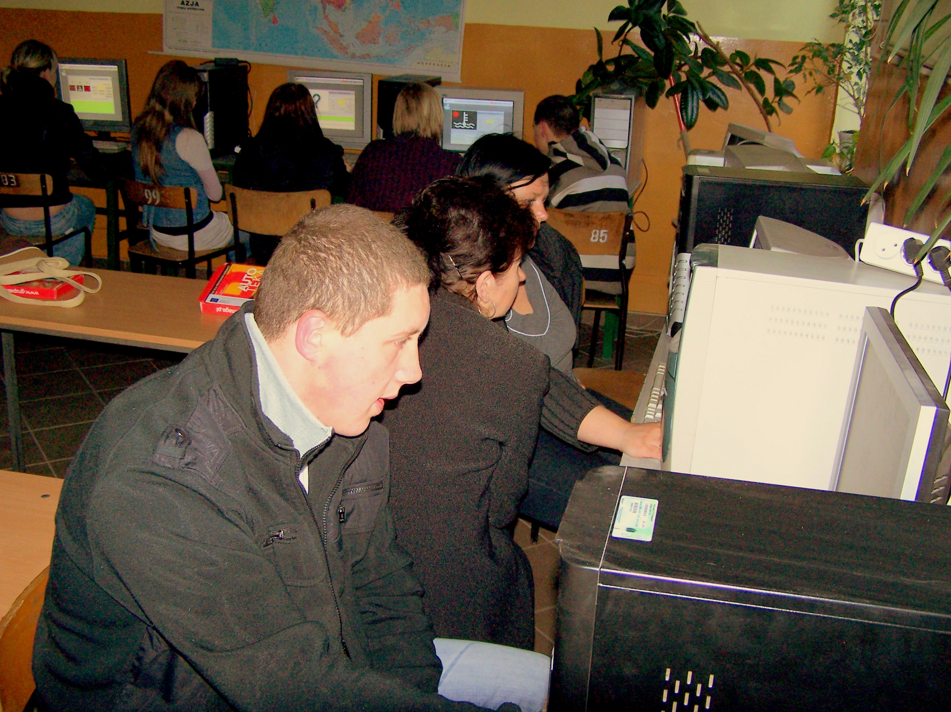

W ramach projektu rozpoczęto realizację kursu prawo jazdy kat. B. Uczestnicy projektu zakończyli już udział w zajęciach teoretycznych, podczas których każdy z kursantów otrzymał materiały dydaktyczne pomocne w nauce jazdy.

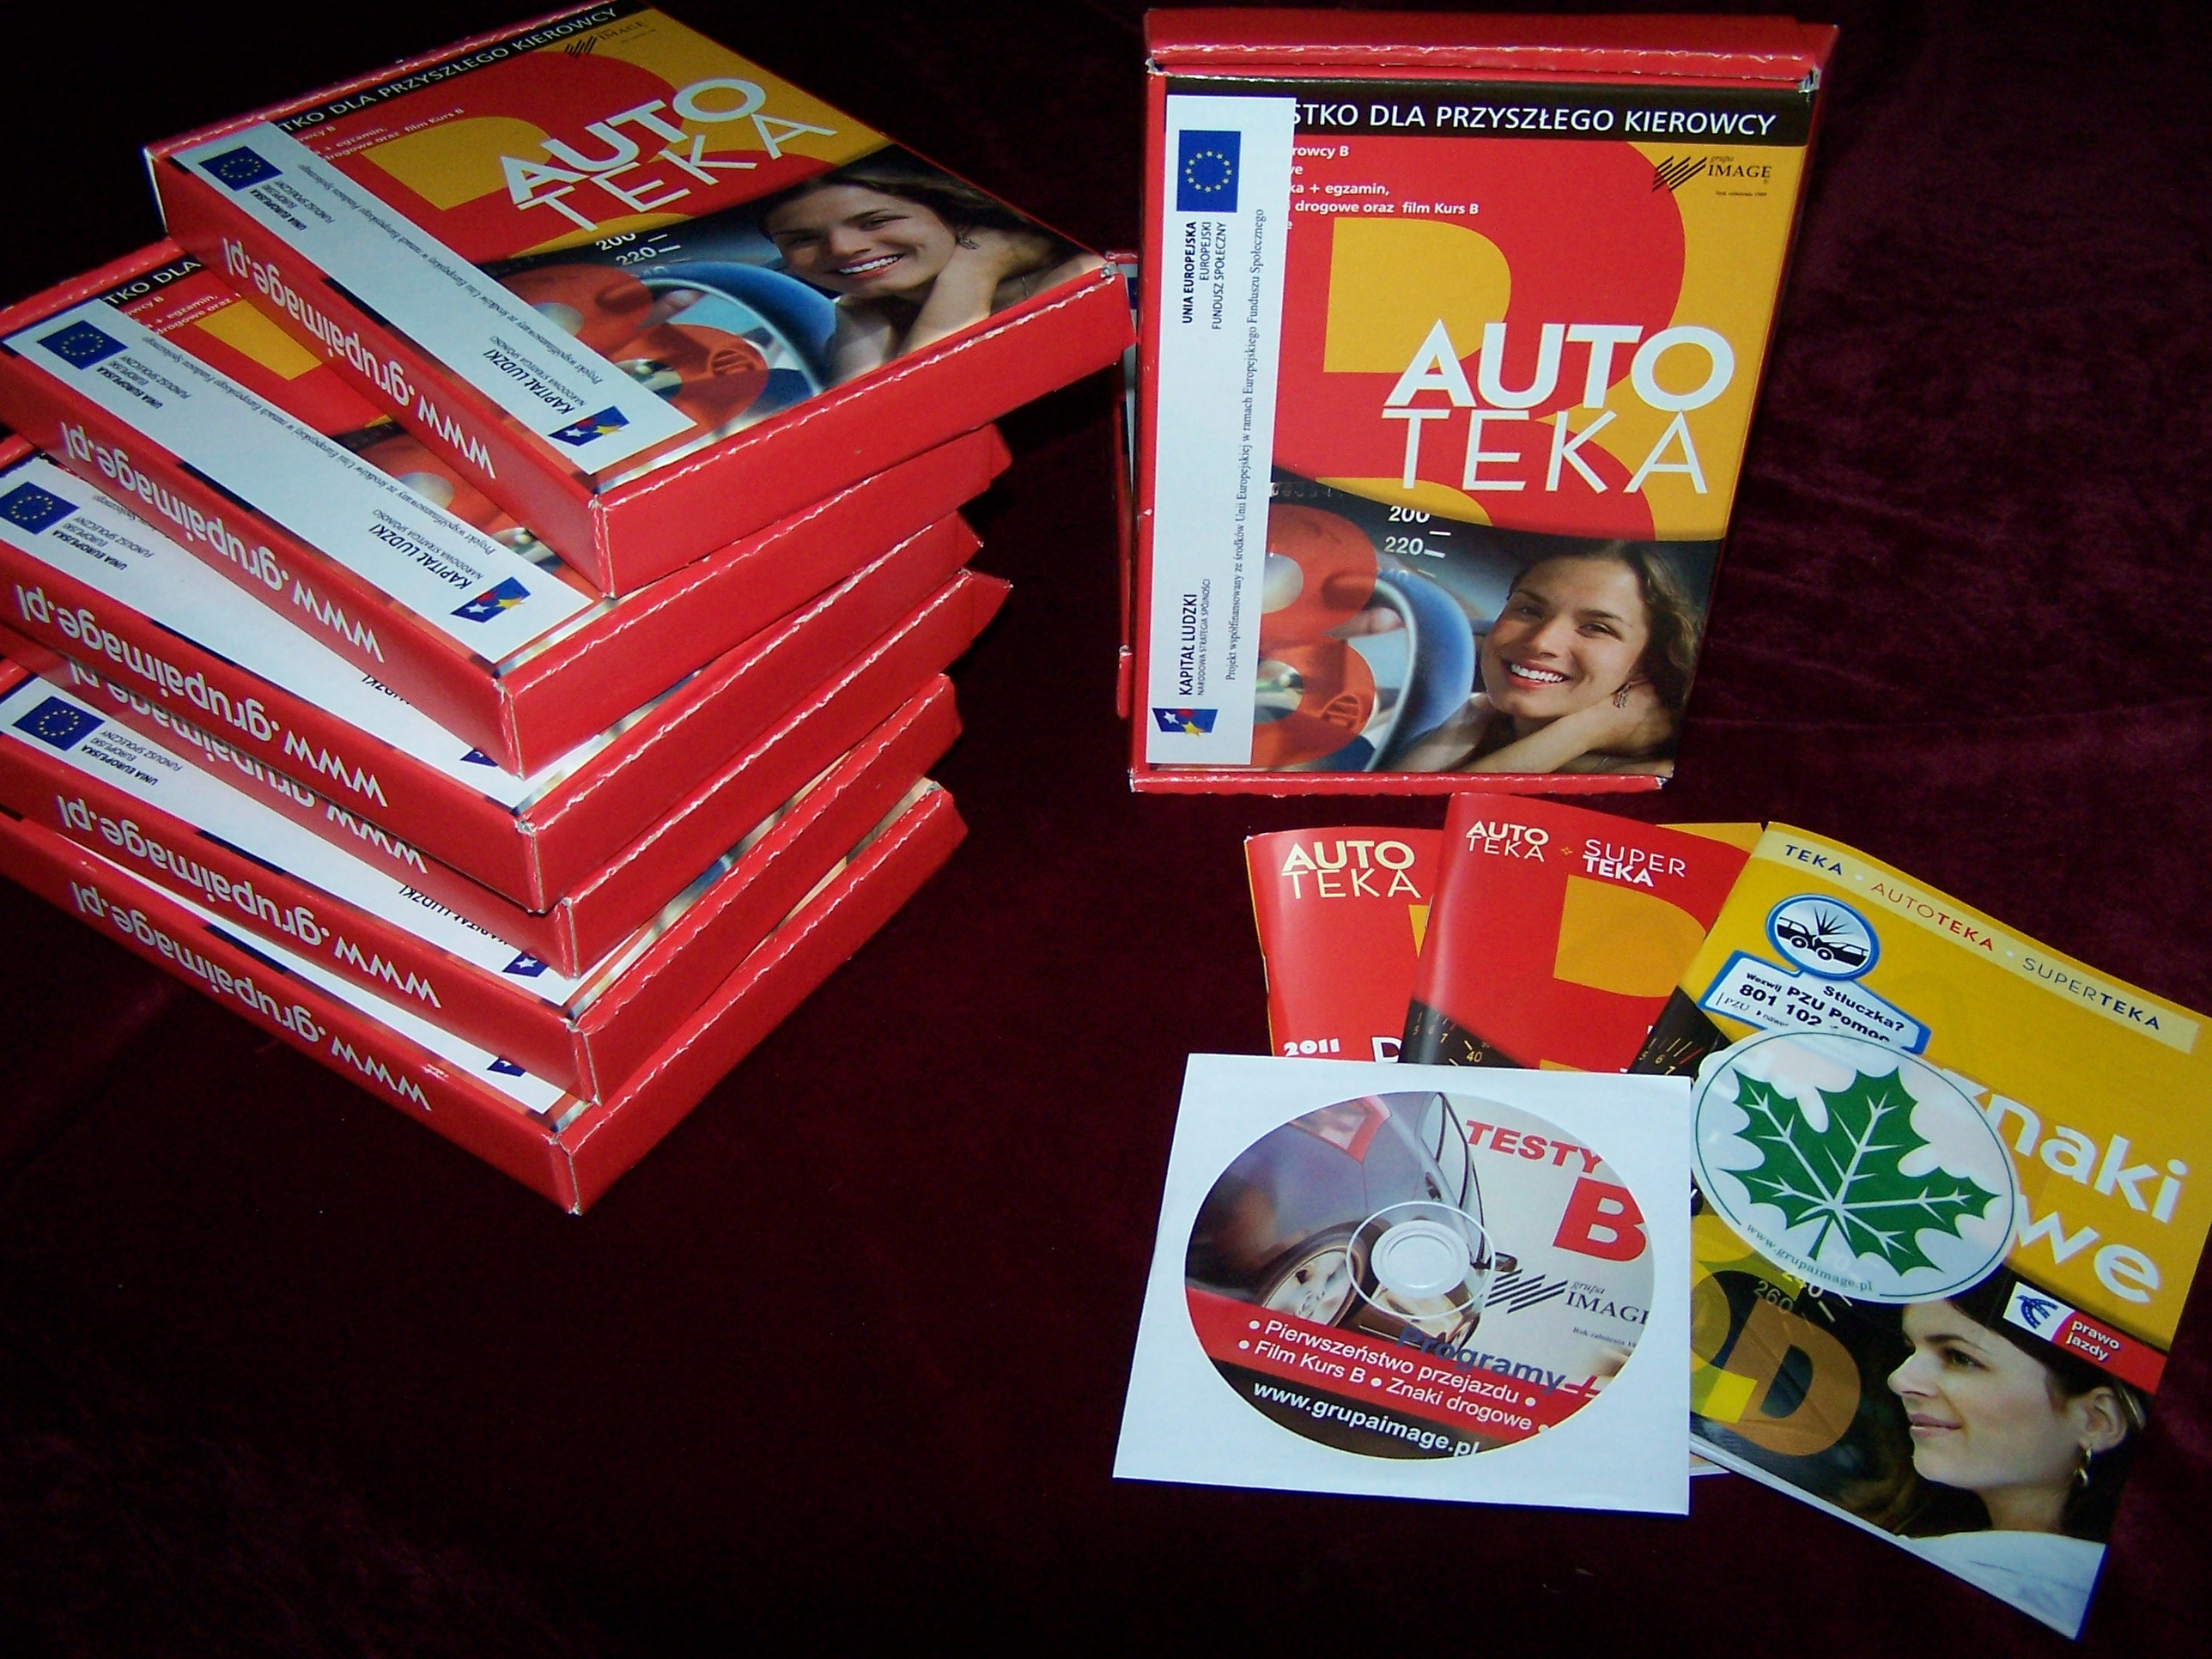

Kolejny etap to część praktyczna kursu,
którą rozpoczną zajęcia na placu manewrowym.

